STT-NF

Praktikum SIG

Aplikasi Google Map 2

TEKNIK INFORMATIKA / SISTEM INFORMASI

STT TERPADU NURUL FIKRI

**Aplikasi Google Map 2**

**Pokok Bahasan**

• Mengenal layer pada aplikasi Google Map

• Membuat tagging wilayah Indonesia dengan Google Map

**Tujuan Praktikum**

Setelah melakukan praktikum mahasiswa diharapkan mampu

• Memahami konsep penggunaan peta vector Google Map

• Memahami manajemen peta dan tagging peta menggunakan Google Map

• Menyimpan peta dengan fitur layer menggunakan Google Map

**Tugas Pendahuluan**

1. Apa yang dimaksud dengan layer pada SIG?

Layer pada SIG (Sistem Informasi Geografis) merujuk pada cara data geospasial diorganisasi dan ditampilkan. Setiap layer mewakili satu jenis informasi tertentu dan dapat di-overlay di atas layer lain untuk memberikan konteks yang lebih dalam dalam analisis spasial. Misalnya, satu layer mungkin berisi informasi tentang jalan, sedangkan layer lain mungkin berisi data tentang penggunaan lahan. Dengan menggunakan beberapa layer, pengguna dapat melihat interaksi antara berbagai elemen geospasial.

2. Sebutkan jenis layer dari data SIG?

* Vector Layer: Menyimpan data dalam bentuk titik, garis, atau poligon. Contohnya termasuk lokasi kota (titik), jaringan jalan (garis), dan batas wilayah (poligon).
* Raster Layer: Mengandung data dalam format grid atau piksel, seperti citra satelit atau peta ketinggian. Setiap piksel mewakili nilai tertentu, seperti warna atau elevasi.
* Attribute Layer: Menyediakan informasi tambahan tentang layer lainnya, biasanya dalam bentuk tabel yang terkait dengan layer vector.
* Base Layer: Menyajikan konteks dasar, seperti peta topografi atau citra bumi, yang bisa digunakan sebagai latar belakang untuk layer lainnya.
* Thematic Layer: Menampilkan data tematik tertentu, seperti peta kepadatan penduduk atau peta iklim.

/

**Data Layer pada Aplikasi Google Map**

1. Download data propinsi di Indonesia format JSON yang telah ada koordinat GPS, lakukan pencarian di Google

2. Konversi format data JSON ke file CSV

3. Pisahkan data CSV hasil konversi menjadi beberapa file berdasarkan pulau besar di Indonesia: (1) sumatera.csv, (2) jawa-bali.csv, (3) kalimantan.csv, (4) sulawesi.csv, (5). indonesia_timur.csv (maluku, nusa tenggara dan papua)

4. Buka aplikasi Google Map: [https://maps.google.com](https://maps.google.com/)

5. Selanjutnya dari menu Google Map pilih menu Saved → Maps → Open My Maps →

Create A New Map.

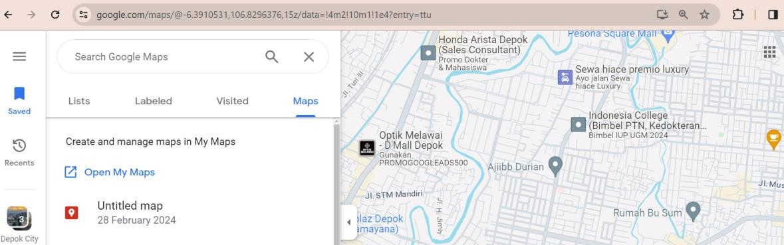

6. Beri nama peta: Propinsi berdasarkan wilayah

7. Lakukan import data layer file csv yang telah dibuat pada tahap sebelumnya, pilih

Add Layer, beri nama layer: Sumatera, Import data: sumatera.csv

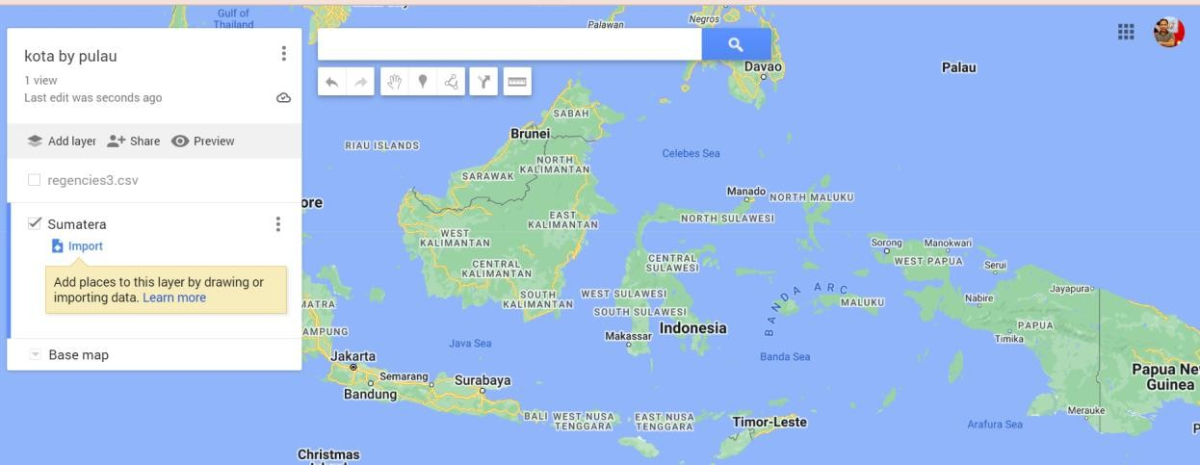

8. Lakukan point 7 untuk semua data CSV yang telah dibuat di point 3

9. Tampilkan hasilnya untuk layer Sumatera dan Jawa-Bali

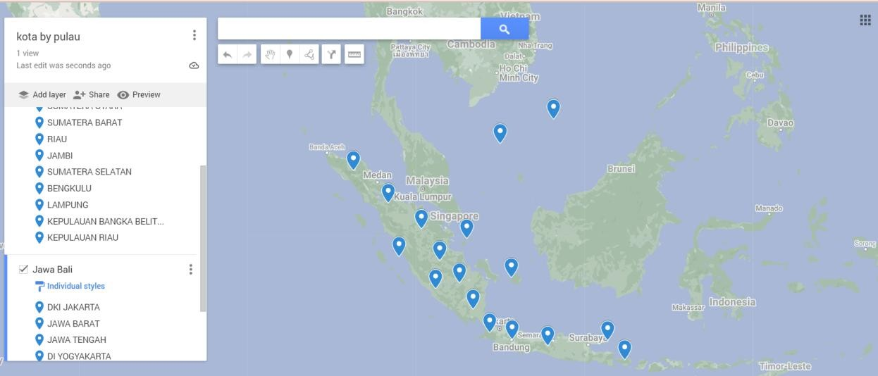

10. Jika ada kesalahan koordinat GPS propinsi lakukan perbaikan

11. Setelah diperbaiki export data Kembali ke file CSV untuk setiap layernya

12. Upload data perbaikan ke github anda

**Praktikum Mandiri 1**

**1.** Buatlah Peta dengan layer data kabupaten/kota menggunakan Google Map untuk wilayah pulau Jawa, dengan membagi data menjadi 6 layer:

1) Jawa barat

2) DKI Jakarta + Kep Seribu

3) Banten

4) Jawa Tengah

5) DI Yogyakarta

6) Jawa Timur

2. Perbaiki koordinat GPS kabupaten/kota jika ada kesalahan titik GPS

3. Export data hasil perbaikan ke file CSV dan upload ke github

4. Screenshoot layer aplikasi Google Map tampilkan data kabupaten/kota di Jawa

Barat dan DKI Jakarta

